



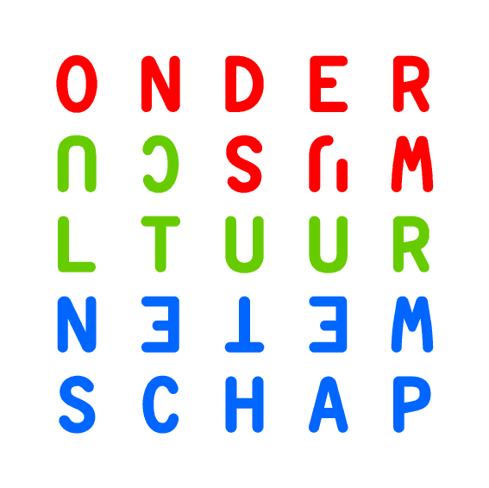
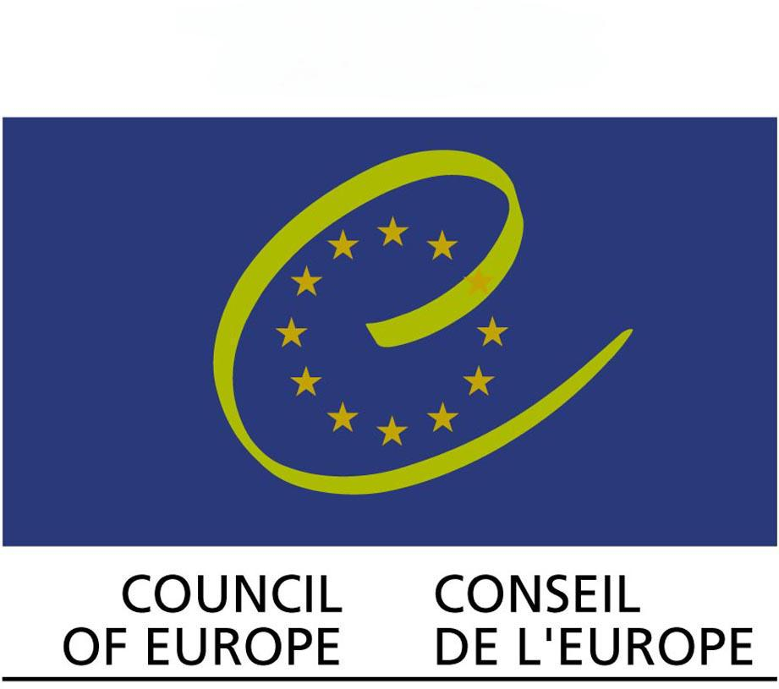




« Villes historiques en développement : des clés pour comprendre et agir ».
Un RECUEIL D’ETUDES DE CAS
sur la conservation et la gestion des villes historiques
L’Organisation des Villes du Patrimoine Mondial (OVPM) conduit un programme de recueil d’études de cas sur la conservation et la gestion des villes historiques intitulé « Villes historiques en développement : des clés pour comprendre et agir ».
La démarche consiste à solliciter auprès des villes membres une contribution sur une (ou plusieurs) réalisation exemplaire de manière à pouvoir en comprendre concrètement le processus opérationnel et le décrire de manière pratique et ainsi raviver une culture du projet urbain et du développement respectueuse du patrimoine en général et du patrimoine mondial en particulier.
Le projet d’échange de savoir-faire ne se limite pas à la conservation mais initie une approche d’aménagement et de développement urbain centrée sur le patrimoine. L’objectif est d’animer une dynamique d’échanges au sein de l’organisation et plus généralement de contribuer au débat mondial sur la gestion des villes historiques.
Les résultats seront présentés lors du Congrès mondial de l’OVPM qui se tiendra en novembre 2011 à Sintra (Portugal) dans la perspective d’apporter en 2012 une contribution dans le cadre de la célébration du 40e anniversaire de la Convention du patrimoine mondial et d’assurer une large restitution sous des formes encore à préciser (édition, site internet, colloque).

La Ville de représentée par son Maire
propose une contribution intitulée
sur la thématique

Contact technique
Nom
Fonction
Adresse
Tel
Courriel

Pour remplir le questionnaire

- Enregistrez le document sur votre ordinateur
- Répondez aux questions en remplissant les champs surlignés en gris.
Selon les cas, vous pouvez répondre aux questions :
- par du texte : les champs gris sont extensibles à volonté et vous permettent de répondre de façon très complète
- par un clic dans une case grise pour cocher un choix
- par l’ajout d’un numéro dans une case grise lorsqu’il vous est demandé de hiérarchiser vos réponses.

Pour toutes questions, merci de contacter Mlle Kerstin MANZ : kmanz@ovpm.org

Ce questionnaire a été réalisé sous la direction du comité organisateur par
l’Agence d’urbanisme pour le développement de l’agglomération Lyonnaise
et Kerstin Manz, urbaniste-géographe



Partie 1
Données d’identification
et de contextualisation générales

  - la Ville
    - IDENTIFICATION
Nom de la ville :
Pays :
Nombre d’habitants :
Superficie :
Site Internet :

    - AUTORITE POLITIQUE : MAIRE
Nom et Prénom :
Dates et durée du/des mandat(s) :

    - CONTACT TECHNIQUE
Nom / Prénom :
Fonction :
Coordonnées postales :
Coordonnées téléphoniques :
Mail / Courriel :

    - QUELQUES REPERES HISTORIQUES ET GEOGRAPHIQUES CLEFS

Caractéristiques historiques signifiantes
Merci de donner des indications succinctes sous forme de chronologie en quelques dates, tableau, etc. Documents à joindre en annexe.

Caractéristiques géographiques signifiantes
Exemple : Site de confluence de rivière, ville de montagne, ville de bord de mer, etc.
Merci de joindre une cartographie permettant le cas échéant de localiser les éléments géographiques clefs

Principales fonctions actuelles de la ville
Exemple : Centre administratif, capitale nationale, capitale régionale, etc.

Principales fonctions actuelles de la ville au plan économique
Exemple : Ville de services, villes d’activités portuaires, ville de garnison, etc.

    - COMMENTAIRES/ PRECISIONS SUR L’IDENTIFICATION DE LA VILLE

  - Le BIEN INSCRIT SUR LA LISTE DU pATRIMOINE MONDIAL
    - IDENTIFICATION DU BIEN INSCRIT SUR LA LISTE DU PATRIMOINE MONDIAL (VOIR : WHC.UNESCO.ORG/ FR/LIST/)
Nom du Bien :
Année d’inscription :
Critère(s) d’inscription i ii iii iv v vi
Déclaration des valeurs (telle que adoptée par le Comité lors de la décision d’inscription) :

- A quelle famille le Bien appartient-il ?
Monument
Ensemble (groupe d’édifices)
Site (quartier)
Paysage culturel
Superficie du Bien :
- Surface du Bien inscrit :
- Surface de la zone tampon :
Localisation du Bien (Bien inscrit et zone tampon) dans la ville
Merci de joindre des éléments cartographiques précis
Fonction et articulation du Bien avec la ville
Merci de bien vouloir aborder cette question selon les 4 points suivants :
- Quelle sont les fonctions majeures du Bien dans la ville
Merci de bien vouloir numéroter vos choix par ordre d’importance
Fonction administrative
Logement
Centre d’affaires (siège d’entreprises)
Commerces et /ou artisanats
Fonction touristique / loisirs
Fonction culturelle (équipements)
Hub de transports
Espace public
Site religieux / de pèlerinage
Ne plus en fonction/usage
Autres :

- Comment le Bien s’articule-t-il avec le reste de la ville du point de vue spatial?
Exemple : monument central, monument isolé, noyau historique central, quartier intégré au tissu urbain, quartier physiquement isolé par une rivière, un boulevard urbain, etc.

Exemple : monument religieux, espace public, quartier résidentiel, phénomènes de gentrification / paupérisation, mixité etc.
- Comment le Bien s’articule-t-il avec le reste de la ville du point de vue social ?

Exemple : Assurer la transition entre réglementation du centre et celle de la périphérie, accueillir les liaisons de transport en commun, etc.
- La zone tampon joue-t-elle un rôle dans l’articulation du Bien inscrit avec le reste du territoire de la ville ? Si oui comment ?

    - Gestion du Bien
Structure de gestion du Bien
Ya t-il une structure spécifique de gestion du Bien ? OUI NON
Si oui :
- Nom de la structure :
- Service auquel elle est rattachée :

Quels sont les document(s) important(s) pour la gestion du bien
Quels sont les mécanismes et documents de gestion, de programmation ou de planification impactant la gestion du Bien ?
Possibilité de joindre un document de synthèse en version électronique (pdf)
Exemple : Plan de gestion du Bien du Patrimoine Mondial, Plan de conservation, etc.
- Nom et nature du ou des document(s) à l’échelle du Bien :

- Nom et nature du ou des document(s) à l’échelle de la ville :
Exemple : Plan d’urbanisme, Stratégie de développement local, plans thématiques (lumière, espaces verts, etc.

- Autres (Merci de préciser) :

Rôle de la gestion du Bien pour l’ensemble de la ville
- Le Bien a-t-il un rôle moteur pour la ville en matière de politiques urbaines / est-il un lieu d’expérimentation urbaine pour la ville ?
Exemple : Piétonnalisation des rues ; création d’ateliers pour artisans
Non
Oui. Merci de préciser :

- La gestion du Bien joue-t-elle un rôle dans la mise en œuvre de mesures de développement durable
Exemple : Mesures de sensibilisation des habitants ; réhabilitation d’espaces verts
Non
Oui. Merci de préciser les objectifs des points de vue social / économique / environnemental :

- Précisez svp, le cas échéant, si vous avez rencontré des difficultés dans la gestion du Bien dans le contexte urbain.
Exemple : Augmentation de la charge foncière, spéculation ; augmentation des flux touristiques

    - COMMENTAIRES SUR L’ENSEMBLE DE L’IDENTIFICATION DU BIEN DU PATRIMOINE MONDIAL

    - LE CADRE OPERATIONNEL DE LA VILLE ET LA REPARTITION DES COMPETENCES
Organisation de la structure technique
Merci de décrire succinctement l’organisation des structures opérationnelles de la ville.
Possibilité de joindre des documents complémentaires, par exemple l’organigramme des services municipaux.

Comment se répartissent les compétences urbaines et culturelles s’exerçant sur le territoire ?
Cliquez pour cocher les cases et répartir les rôles de chacune des échelles de pouvoir.

Services urbains fondamentaux
- Distribution d’eau potable / assainissement
Locale Régionale Nationale
- Collecte et traitement des ordures ménagères
Locale Régionale Nationale
- Création d’infrastructures de transports en commun
Locale Régionale Nationale
- Gestion des gares routières
Locale Régionale Nationale
- Création de voirie
Locale Régionale Nationale
- Gestion de voirie
Locale Régionale Nationale
- Gestion des flux/ plan de circulation
Locale Régionale Nationale
- Eclairage public
Locale Régionale Nationale

Foncier
- Politiques de réserves foncières
Locale Régionale Nationale

Economie
- Gestion des marchés
Locale Régionale Nationale
- Aides à la création et au maintien des entreprises commerciales
Locale Régionale Nationale
- Aides à la création et au maintien des entreprises artisanales
Locale Régionale Nationale
- Création de zones d’activités
Locale Régionale Nationale
- Sites Recherche & développement (pôles de compétences, parcs technologiques, etc.)
Locale Régionale Nationale

Urbanisme et aménagement
- Elaboration de plans directeurs / stratégie urbaine
Locale Régionale nationale
- Elaboration du (ou des) plan(s) local(aux) d’urbanisme
Locale Régionale Nationale
- Gestion du droit des sols (Instruction des permis de construire et de démolir)
Locale Régionale Nationale

Urbanisme et aménagement (suite)
- Elaboration de documents thématiques de planification ou de programmation
Locale Régionale Nationale
- Habitat (création de zones d’habitats)
Locale Régionale Nationale
- Logement social
Locale Régionale Nationale
- Espaces publics (création et gestion)
Locale Régionale Nationale
- Espaces verts (création et gestion)
Locale Régionale Nationale
- Ecologie urbaine (ex : service dédié à la prise en compte du Développement Durable dans les politiques urbaines)
Locale Régionale Nationale
- Grands équipements
Locale Régionale Nationale

Culture et patrimoine
- Création d’outils de protection du patrimoine
Locale Régionale Nationale
- Gestion d’outils de protection institués par l’Etat
Locale Régionale Nationale
- Valorisation et animation du patrimoine
Locale Régionale Nationale
- Fouilles archéologiques préventives
Locale Régionale Nationale
- Aides à la restauration
Locale Régionale Nationale
- Promotion de fêtes / événementiels traditionnels
Locale Régionale Nationale

Partie 2
Présentation du projet retenu

  - Description du projet (où, quand, pourquoi)
    - QUEL PROJET ?
Nom donné au projet
Merci de présenter un projet qui a été mis en œuvre après l’inscription du Bien sur la Liste du patrimoine mondial

Localisation par rapport à la ville et par rapport au Bien inscrit
Merci de nommer le ou les secteur(s) d’opération et de joindre un plan localisant précisément le projet dans la ville et par rapport au Bien inscrit

La nature du projet
Merci de cliquer pour cocher un ou plusieurs des champs ci-dessous
- Gestion urbaine
Habitat / logement
Mobilité / transport / accessibilité / stationnement / plans de circulation
Restructuration urbaine
Embellissement des espaces publics (Plan Lumière)
Eau – Assainissement / Gestion des déchets
Electricité / Réseaux de communication
Maîtrise énergétique
Autres :
- Intervention sur le bâti
Réhabilitation suite à des situations d’urgence (catastrophes naturelles etc.)
Restauration de monuments
Reconversion de bâtiments et tissus anciens
Intégration d’architecture contemporaine
Mesures d’adaptation et de protection environnementale (adaptation énergétique, etc.)
Autres :
- Aménagement de l’espace
Réhabilitation / création d’espaces publics
Réhabilitation / création d’espaces verts
Autres mesures issues d’une Stratégie de développement durable de la ville
Autres :
- Economie, Tourisme
Commerce
Artisanat
Valorisation touristique
Autres :
- Culture et patrimoine
Patrimoine immatériel : savoir-faire
Patrimoine immatériel : fêtes traditionnelles, langues, rites, etc.
Arts vivants / festivals
Autres :
- Connaissances et communication
Etudes et recherches
Sensibilisation au patrimoine
Autres :
Le projet s’inscrit-il dans le plan de gestion du Bien inscrit ?
Non
Oui
Si oui, merci de préciser au chapitre 1.2.2

Etat d’avancement du projet (lancement, étapes majeures, finalisation)
Merci de choisir un projet qui a été mis en œuvre après l’inscription du Bien sur la Liste du patrimoine mondial

Merci de joindre des photos d’avant et après la mise en œuvre du projet

    - Pourquoi mettre en œuvre ce projet ?
Les enjeux : A quel problème urbain spécifique le projet répond-t-il ?

Objectifs opérationnels fixés
Exemple :
- Maintenir la fonction logement du quartier
- Augmenter le pourcentage d’espaces verts par habitant
- Renforcer le réseau de transport public
Merci d’indiquer brièvement les principaux objectifs (Y a-t-il des objectifs quantifiés/quantifiables ?)

Stratégie proposée
Exemple :
- Création d’incentifs fiscaux en faveur de mesures environnementales
- Création de couloirs de bus, de ligne de tramway
Merci d’indiquer brièvement les grandes lignes opérationnelles proposées pour répondre au problème rencontré

  - Mise en œuvre du processus (qui, comment, quels moyens ?)
    - Les Initiateurs (MAiTRISE D’OUVRAGE URBAINE)
Initiateur(s) du projet

Merci de préciser à quelle échelle le projet a été initié.
Hiérarchisez votre réponse le cas échéant (1, 2, 3…).
Echelle publique locale
Echelle publique régionale
Echelle publique nationale
Initiative d’une institution internationale. Précisez laquelle :
Initiative venue de la sphère du privé. Précisez qui :
Autres :

Portage politique du projet
Merci de préciser à quelle échelle est porté le projet.
Echelle publique locale
Echelle publique régionale
Echelle publique nationale
Pilote(s) du projet
Le projet bénéficie-t-il d’une structure de portage politique et décisionnelle spécifique ?
Oui. Quels membres la composent ? Qui la dirige ?

Non. Merci de préciser qui est le référent politique du projet.

    - Les Opérateurs (maîtrise d’œuvre)
Opérateur principal (coordination technique)
Le projet bénéficie t-il d’une structure de coordination technique spécifique ?
Oui. Sous quelle forme a-t-elle été créée ?

Non :
Le projet est mené directement par la municipalité.
Précisez svp par quel service :

Le projet est mené par une structure privée / un architecte privé.
Précisez svp son nom :

Opérateurs associés : les artisans et commerçants
Merci d’expliquer brièvement si et comment les artisans sont associés à la maîtrise d’œuvre et par l’intermédiaire de quels dispositifs

Opérateurs associés : les propriétaires occupants ou bailleurs
Merci d’expliquer brièvement comment les propriétaires occupants et bailleurs sont associés à la maîtrise d’œuvre et par l’intermédiaire de quels dispositifs

    - Les Citoyens
Merci d’expliquer brièvement comment s’organise la participation des habitants et usagers, et avec quels dispositifs

    - L’Expertise internationale
Merci d’expliquer brièvement, le cas échéant, quelles structures internationales sont associées au projet, comment et à quelle étape (par exemple : UNESCO, PNUD, ICOMOS, etc.)

    - Le Financement
Les principaux apports financiers
Indiquez quels sont les principaux financeurs du projet.
Merci de hiérarchiser l’importance des contributions (1, 2, 3..)
Pouvoirs publics locaux
Pouvoirs publics régionaux
Pouvoirs publics nationaux
Institutions publiques internationales
Investisseurs privés
Propriétaires privés
Mécènes (entreprises etc.)
Fondation / Association nationale
Fondation / Association internationale
Autres:
Précision sur le financement public
Concernant la part de financement municipal, le financement s’appuie t-il :
Sur le budget municipal courant (lignes d’investissement)
Sur un budget spécifiquement affecté (création d’une taxe, etc.)
Dans ce dernier cas, précisez svp la provenance du budget spécifiquement affecté (taxe, etc.) :

Précision sur le financement privé
Dans le cas de financements privés, merci de préciser le nom des partenaires financiers :
- Investisseurs :

- Mécènes (entreprises etc.) :

- Fondation / Association nationale :

- Fondation / Association internationale :

- Autres :

Montage financier
Merci d’expliciter le montage financier mis en place. Des outils spécifiques ont-ils été créés ?
Exemple : Partenariat Public-Privé, etc.

    - Les OUTILS
Outils traditionnels mobilisés
Merci de préciser quels ont été les principaux outils traditionnels dans la mise en œuvre du projet

Création d’outils ?
Merci d’expliquer, le cas échéant, quels nouveaux outils opérationnels et/ou réglementaires ont été créés pour ou développés au cours de la mise en œuvre de ce projet

  - évaluation
    - les résultats
- Quels ont été les résultats immédiats du projet ? Quels résultats ont été / sont observés à plus long-termes ?

- Compte tenu des objectifs fixés et énoncés plus haut, lesquels ont été atteint, lesquels n’ont pas été atteints ? Pourquoi ?

- Le ou les dispositifs mis en place ont-ils été appliqués à d’autres territoire / généralisés à d’autres territoires ?

- Quels sont les principaux bénéficiaires du projet ?
- Le projet a-t-il contribué à renforcer le savoir-faire local ?
Non
Oui. Pourquoi ?

- Le projet a-t-il contribué à renforcer l’économie locale ?
Non
Oui. Pourquoi ?

- Le projet a-t-il contribué à sensibiliser les citoyens et / ou à renforcer la participation des citoyens ?
Non
Oui. Pourquoi ?

    - L’effet du statut « patrimoine mondial » sur le projet et du projet sur le Bien du patrimoine mondial
- Le fait de développer un projet en relation avec le Bien du Patrimoine mondial vous a-t-il aidé à le mettre en œuvre, à trouver de nouveaux partenariats et/ou à prendre des mesures innovantes ?
Non
Oui. Pourquoi ?

- Comment voyez-vous l’impact du projet à long-terme sur l’ensemble de la ville et/ou sur la conservation et le développement du Bien Patrimoine mondial ?

    - les leçons et recommandations
Quels sont les principales leçons et recommandations que vous retenez de ce projet ?

MERCI BEAUCOUP POUR VOTRE COLLABORATION !

